Resolución del Pleno del Instituto de Transparencia, Acceso a la Información Pública y Protección de Datos Personales del Estado de México y Municipios, con domicilio en Metepec, Estado de México, de fecha veintiséis de junio de dos mil diecinueve.
VISTO el expediente formado con motivo del recurso de revisión 02557/INFOEM/IP/RR/2019, promovido por la C. XXXXXX XXXXXXX XXXXXXX, en lo sucesivo LA RECURRENTE, en contra de la respuesta del Ayuntamiento de Aculco, en lo sucesivo EL SUJETO OBLIGADO, se procede a dictar la presente resolución con base en lo siguiente:
RESULTANDO
- En fecha veintiséis de marzo de dos mil diecinueve, LA RECURRENTE, presentó a través del Sistema de Acceso a la Información Mexiquense, en lo subsecuente EL SAIMEX ante EL SUJETO OBLIGADO, la solicitud de acceso a la información pública, a la que se le asignó el número de expediente 00033/ACULCO/IP/2019, mediante la cual solicitó vía SAIMEX la información que a continuación se detalla:
“Solicito el registro y/o listado de servidores públicos que participaron en el alcoholímetro y/o reten y/o similar o análogo en fecha 15 de febrero de 2019.” (Sic).
- De las constancias que obran en el expediente electrónico del SAIMEX, en fecha veintiséis de marzo de dos mil diecinueve, el Titular de la Unidad de Transparencia, mediante los folios de requerimiento número 00033/ACULCO/IP/2019/TSP/0001 y 00033/ACULCO/IP/2019/TSP/0002 remitió la solicitud de acceso al Director de Seguridad Pública Municipal y al Director de Protección Civil y Bomberos del SUJETO OBLIGADO, en su carácter de Servidor Público Habilitado, a fin de colmar la solicitud de acceso a la información; tal y como, puede apreciarse en la siguiente imagen:
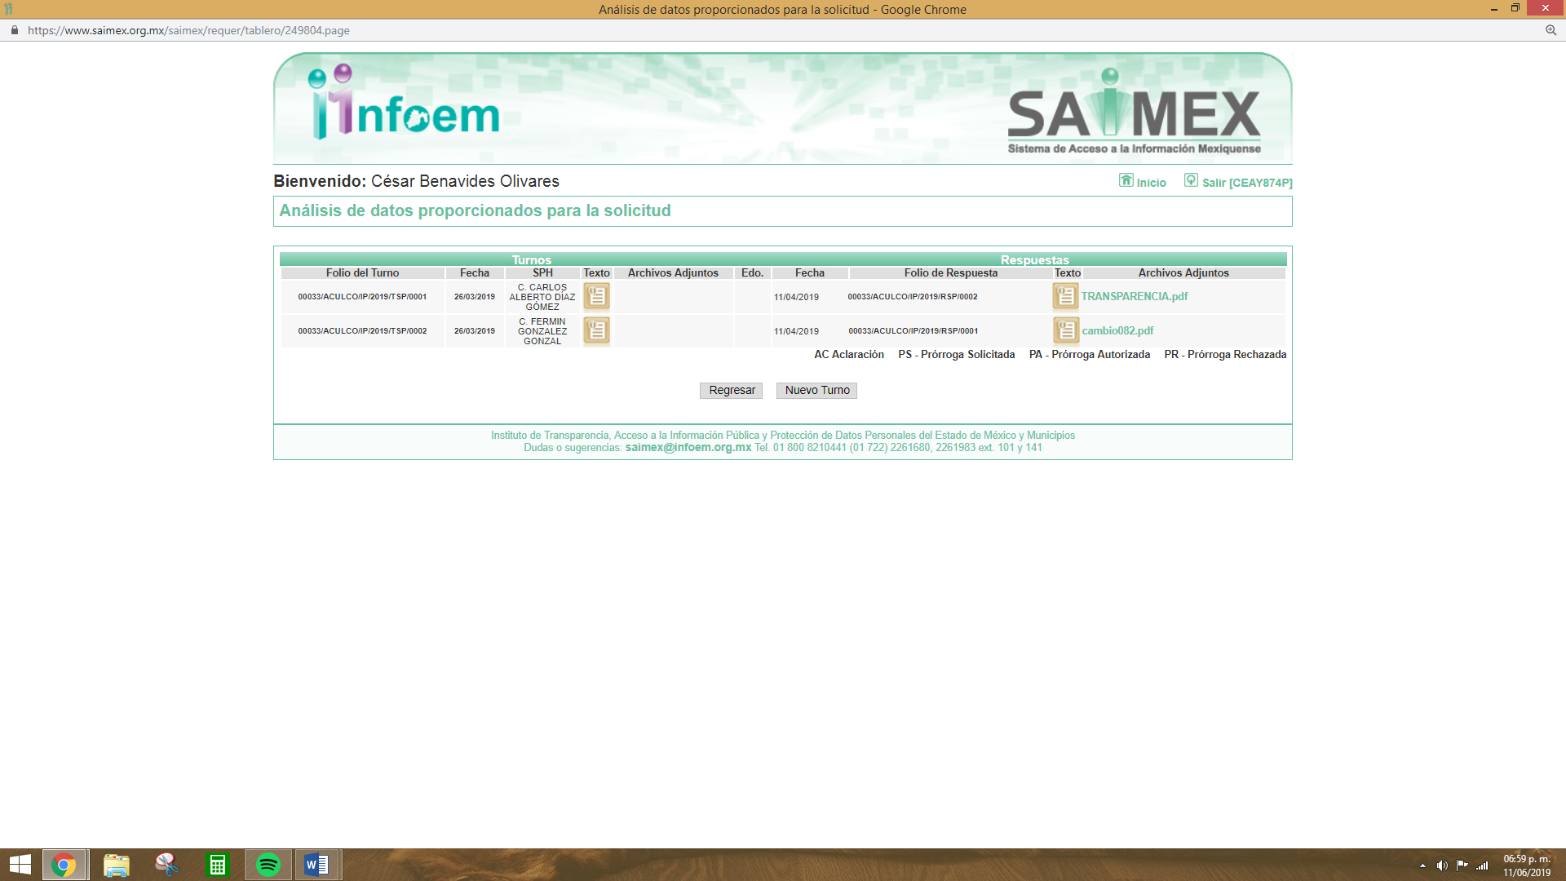

- De las constancias que obran en EL SAIMEX, se advierte que en fecha once de abril de dos mil diecinueve, el Responsable de la Unidad de Transparencia del SUJETO OBLIGADO dio respuesta a la solicitud de información, en los siguientes términos:

“Aculco, México a 12 de Abril de 2019
Nombre del solicitante: XXXXXX XXXXXXX XXXXXXX
Folio de la solicitud: 00033/ACULCO/IP/2019

En respuesta a la solicitud recibida, nos permitimos hacer de su conocimiento que con fundamento en el artículo 53, Fracciones: II, V y VI de la Ley de Transparencia y Acceso a la Información Pública del Estado de México y Municipios, le contestamos que:

SE ENVÍA LA INFORMACIÓN SOLICITADA Se anexa oficio.

ATENTAMENTE
L.R.C. BIANCA PAOLA SUAREZ LUNA”
Cabe destacarse que EL SUJETO OBLIGADO adjuntó los archivos electrónicos respuesta cambio082.PDF y TRANSPARENCIA.PDF los cuáles no se plasman, en atención a que son del conocimiento de las partes y en obvio de representaciones innecesarias.
- Inconforme con la respuesta del SUJETO OBLIGADO para proporcionar información pública en fecha trece de abril de dos mil diecinueve, y registrado el día veintidós abril de dos mil diecinueve día hábil siguiente a la interposición, LA RECURRENTE a través del SAIMEX, interpuso el recurso de revisión objeto del presente estudio, al que se le asignó el número de expediente al rubro anotado, en el que señaló como acto impugnado lo siguiente:
“La respuesta del SUJETO OBLIGADO” (Sic)
Asimismo, LA RECURRENTE indicó como razones o motivos de inconformidad:
“Pido la suplencia de la deficiencia de la queja y argumento que la información peticionada no esta en ninguna de las hipótesis para clasificarla y por ende puede entregarse” (Sic)
- El recurso de que se trata se envió electrónicamente al Instituto de Transparencia, Acceso a la Información Pública y Protección de Datos Personales del Estado de México y Municipios en fecha trece de abril del presente y con fundamento en el artículo 185, fracción I de la Ley de Transparencia y Acceso a la Información Pública del Estado de México y Municipios, se turnó, a través del SAIMEX, a la Comisionada EVA ABAID YAPUR, a efecto de que decretara su admisión o desechamiento.
- En fecha veintiséis de abril de dos mil diecinueve, atento a lo dispuesto en el artículo 185, fracciones I, II y IV, de la Ley de Transparencia y Acceso a la Información Pública del Estado de México y Municipios, se acordó la admisión a trámite del referido recurso de revisión; así como, la integración del expediente respectivo, mismo que se puso a disposición de las partes, para que en el plazo máximo de siete días hábiles, LA RECURRENTE realizara manifestaciones, alegatos y ofreciera las pruebas que a su derecho convinieran y, en el caso del SUJETO OBLIGADO, para que exhibiera el Informe Justificado correspondiente.
- Posteriormente, en fecha dos de mayo de dos mil diecinueve, EL SUJETO OBLIGADO rindió su Informe Justificado, mismo que se puso a la vista de LA RECURRENTE atento a lo dispuesto en el artículo 185, fracciones III, de la Ley de Transparencia y Acceso a la Información Pública del Estado de México y Municipios; tal y como, se muestra en las imágenes siguientes:
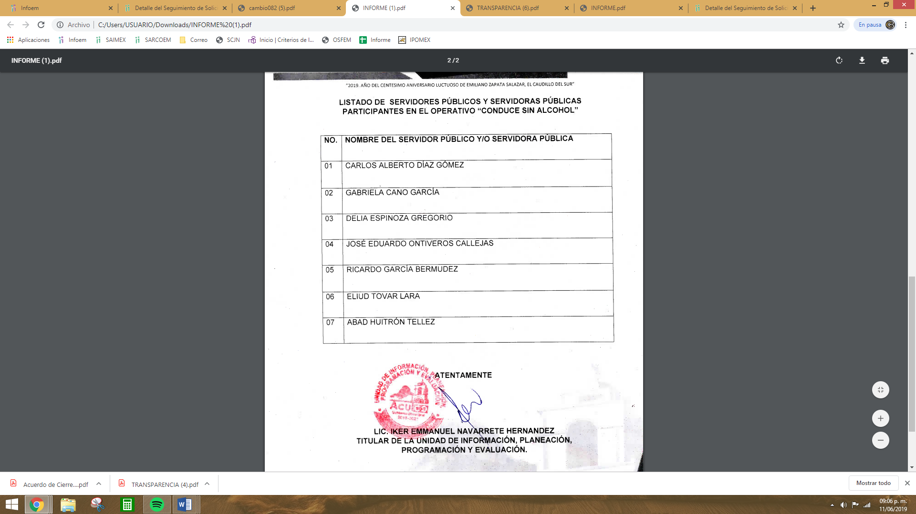
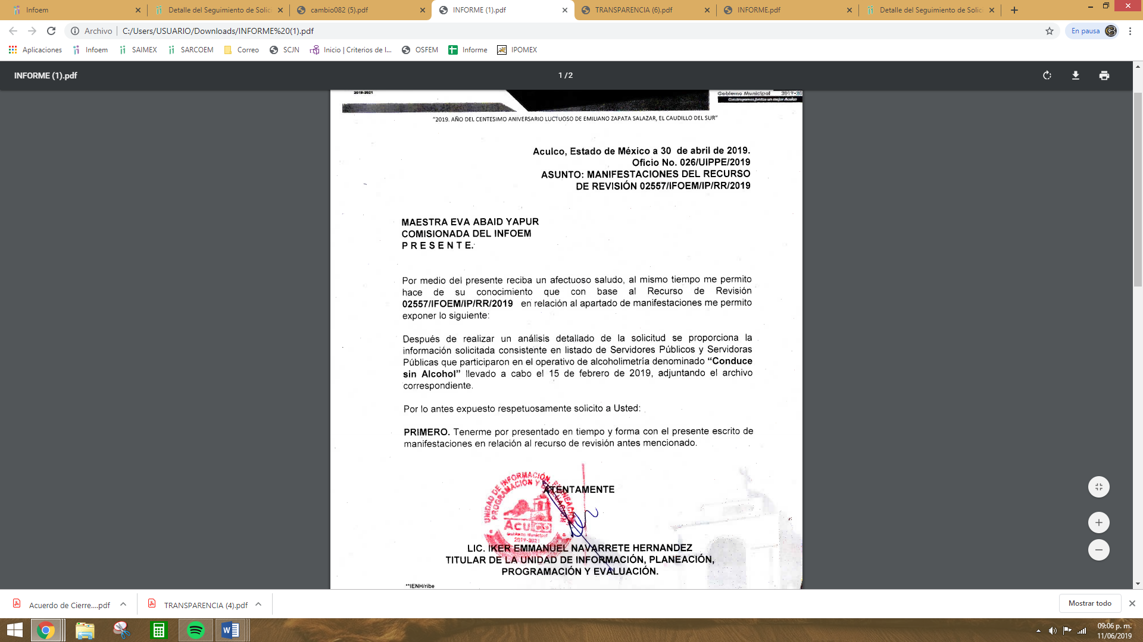
- En fecha ocho de mayo de dos mil diecinueve, mediante el Sistema automático del SAIMEX, LA RECURRENTE presentó su desistimiento respecto del presente recurso de revisión; tal y como, se muestra a continuación:

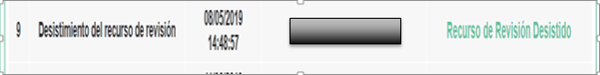
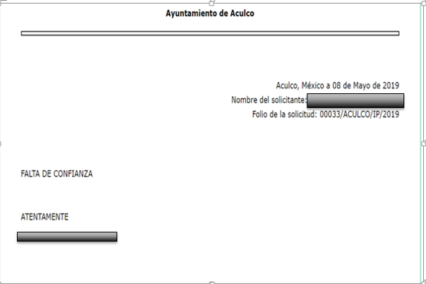
- Una vez analizado el estado procesal que guarda el expediente, en fecha once de junio de dos mil diecinueve, la Comisionada Ponente acordó el cierre de instrucción,
- El once de junio de dos mil diecinueve, la Comisionada Ponente acordó ampliar el plazo para resolver el recurso de revisión de mérito, por un periodo de hasta quince días hábiles, de conformidad con el artículo 181, tercer párrafo de la Ley de Transparencia y Acceso a la Información Pública del Estado de México y Municipios.
- Con fundamento en el artículo 185, fracción VIII de la Ley de Transparencia y Acceso a la Información Pública del Estado de México y Municipios, se remitió el expediente a efecto de que la Comisionada EVA ABAID YAPUR formule y presente al Pleno el proyecto de resolución correspondiente; y
CONSIDERANDO
- Competencia. Este Instituto de Transparencia, Acceso a la Información Pública y Protección de Datos Personales del Estado de México y Municipios, es competente para conocer y resolver el presente recurso, conforme a lo dispuesto en el artículo 6, Apartado A, de la Constitución Política de los Estados Unidos Mexicanos; el artículo 5, párrafos vigésimo, vigésimo primero y vigésimo segundo, fracciones IV y V, de la Constitución Política del Estado Libre y Soberano de México; los artículos 2, fracción II, 13, 29, 36, fracciones I y II, 176, 178, 179, 181, párrafo tercero y 185, de la Ley de Transparencia y Acceso a la Información Pública del Estado de México y Municipios, y los artículos 9, fracciones I y XXIV y 11, del Reglamento Interior del Instituto de Transparencia, Acceso a la Información Pública y Protección de Datos Personales del Estado de México y Municipios.
- Interés. El recurso de revisión fue interpuesto por parte legítima en atención a que fue presentado por LA RECURRENTE, quien formuló la solicitud de información pública número 00033/ACULCO/IP/2019.
- Oportunidad. El recurso de revisión fue interpuesto dentro del plazo de quince días hábiles contados a partir del día siguiente al que LA RECURRENTE tuvo conocimiento de la respuesta impugnada; tal y como, lo prevé el artículo 178 de la Ley de Transparencia y Acceso a la Información Pública del Estado de México y Municipios, que establece:
“Artículo 178. El solicitante podrá interponer, por sí mismo o a través de su representante, de manera directa o por medios electrónicos, recurso de revisión ante el Instituto o ante la Unidad de Transparencia que haya conocido de la solicitud dentro de los quince días hábiles, siguientes a la fecha de la notificación de la respuesta.
A falta de respuesta del SUJETO OBLIGADO, dentro de los plazos establecidos en esta Ley, a una solicitud de acceso a la información pública, el recurso podrá ser interpuesto en cualquier momento, acompañado con el documento que pruebe la fecha en que presentó la solicitud.
En el caso de que se interponga ante la Unidad de Transparencia, ésta deberá remitir el recurso de revisión al Instituto a más tardar al día siguiente de haberlo recibido.”
En esa tesitura, atendiendo a que EL SUJETO OBLIGADO notificó la respuesta a la solicitud de información pública el día doce de abril de dos mil diecinueve; así, el plazo de quince días hábiles que el artículo 178 de la Ley de la materia otorga al RECURRENTE para presentar el recurso de revisión, transcurrió del veintidós de abril al catorce de mayo de dos mil diecinueve, sin contemplar en el cómputo los días, trece, catorce, veinte, veintiuno, veintisiete y veintiocho de abril; cuatro, cinco, once, doce de mayo de dos mil diecinueve, por corresponder a sábados y domingos, en términos del artículo 3, fracción X, de la Ley de Transparencia y Acceso a la Información Pública del Estado de México y Municipios; asimismo, no se computó los días quince, dieciséis, diecisiete, dieciocho, diecinueve de abril; uno y seis de mayo de dos mil diecinueve, por ser considerados como suspensión de labores, de conformidad con el Calendario Oficial en Materia de Transparencia, Acceso a la Información Pública y Protección de Datos Personales del Estado de México y Municipios, para el año de dos mil diecinueve y enero de dos mil veinte, publicado en el Periódico Oficial “Gaceta del Gobierno”, el diecinueve de diciembre de dos mil dieciocho.
En ese tenor, si el recurso de revisión que nos ocupa, se tuvo por interpuesto el día veintidós de abril de dos mil diecinueve, éste se encuentra dentro de los márgenes temporales previstos en el artículo 178 de la Ley de Transparencia y Acceso a la Información Pública del Estado de México y Municipios y, por tanto, su interposición se considera oportuna.
- Procedibilidad. Del análisis efectuado, se advierte la procedibilidad del presente recurso de revisión, en razón de acreditación plena de todos y cada uno de los elementos formales exigidos por el artículo 180 de la Ley de Transparencia y Acceso a la Información Pública del Estado de México y Municipios, en atención a que fue presentado mediante el formato visible, a través de la Plataforma Nacional de Trasparencia vinculada al SAIMEX.
- Análisis de las causales de sobreseimiento. A efecto de continuar con el presente estudio y previo análisis de las constancias que integran el expediente electrónico, se advierte que LA RECURRENTE solicitó del SUJETO OBLIGADO, vía EL SAIMEX, la siguiente información:
“Solicito el registro y/o listado de servidores públicos que participaron en el alcoholímetro y/o reten y/o similar o análogo en fecha 15 de febrero de 2019.” (Sic)
Ahora bien, EL SUJETO OBLIGADO dio respuesta a la solicitud de acceso a la información pública número 00033/ACULCO/IP/2019, en los términos precisados en el Resultando II de la presente resolución.
Posteriormente, LA RECURRENTE procedió a interponer el presente recurso de revisión, inconformándose totalmente de la respuesta del SUJETO OBLIGADO.
Por su parte, EL SUJETO OBLIGADO rindió su Informe Justificado, en el cual modificó su respuesta inicial y remitió el archivo electrónico denominado INFORME.pdf; En esa virtud, la Ponencia Resolutora determinó que se actualizó la fracción III del artículo 185 de la Ley de Transparencia y Acceso a la Información del Estado de México y Municipios; por lo que, puso a disposición de LA RECURRENTE el Informe Justificado y sus anexos, para que en un plazo de tres días, manifestara lo que a su derecho conviniera.
Hecho lo anterior, LA RECURRENTE presentó su desistimiento con respecto a la acción intentada en el presente recurso de revisión, precisando:
“falta de confianza” (Sic).
Asimismo, debe señalarse que el desistimiento en el procedimiento de revisión, sólo puede ser activado por LA RECURRENTE mediante el ingreso al SAIMEX, utilizando su clave de usuario y contraseña; por lo que, no existe duda de que se trata de un desistimiento expreso por parte de LA RECURRENTE, en virtud de lo cual, el presente recurso de revisión ha quedado sin materia.
En atención a las consideraciones anteriores, esta Ponencia Resolutora advierte que, en el presente caso, se actualiza la hipótesis prevista en el artículo 192, fracción I, de la Ley de Transparencia y Acceso a la Información Pública del Estado de México y Municipios, que dispone lo siguiente:
“Artículo 192. El recurso será sobreseído, en todo o en parte, cuando una vez admitido, se actualicen alguno de los siguientes supuestos:
I. LA RECURRENTE se desista expresamente del recurso;”
(Énfasis añadido)
En consecuencia, se determina SOBRESEER en el presente Recurso de Revisión, en términos del artículo 186, fracción I, de la Ley de Transparencia y Acceso a la Información Pública del Estado de México y Municipios:
“Artículo 186. Las resoluciones del Instituto podrán:
I. Desechar o sobreseer el recurso;”
(Énfasis añadido)
Asimismo, como consecuencia de la anterior determinación, resultan inatendibles las razones o motivos de inconformidad expuestos por LA RECURRENTE, en virtud de que el medio de impugnación, ha quedado sin materia; por lo que, se concluye que la manifestación de la voluntad de la promovente respecto a desistirse de la acción ejercida, se entiende que acepta de manera expresa que el procedimiento concluya sin suscitar consecuencias de derecho; asimismo, como lo señala la Tesis Jurisprudencial con número de registro 2012059 de la Segunda Sala de la Suprema Corte de Justicia de la Nación, correspondiente a la Décima Época, publicada en el Libro 32, Tomo I, pag. 462 de la Gaceta del Semanario Judicial de la Federación de julio de 2016, el desistimiento del recurso genera que el Resolutor deba desocuparse del análisis de los planteamientos aducidos, sin necesidad de examinar las razones o motivos de inconformidad:
“DESISTIMIENTO DE LA ACCIÓN DE AMPARO. SUS CONSECUENCIAS. El desistimiento de la acción de amparo consiste en la declaración de voluntad del quejoso de no proseguir con el juicio, el cual, debidamente ratificado, conlleva emitir una resolución con la que finaliza la instancia de amparo, independientemente de la etapa en que se encuentre (desde el inicio del juicio hasta antes de que cause ejecutoria la sentencia que se dicte) y sin necesidad de examinar los conceptos de violación o, en su caso, los agravios.
Amparo directo 41/2014. Asociación Sindical de Sobrecargos de Aviación de México (A.S.S.A.). 30 de octubre de 2014. Unanimidad de cuatro votos de los Ministros Alberto Pérez Dayán, José Fernando Franco González Salas, Margarita Beatriz Luna Ramos y Luis María Aguilar Morales. Ausente: Sergio A. Valls Hernández. Ponente: Alberto Pérez Dayán. Secretario: Jorge Antonio Medina Gaona.
Amparo directo en revisión 1377/2015. Alfa New Life International, S.A. de C.V. 13 de mayo de 2015. Cinco votos de los Ministros Eduardo Medina Mora I., Juan N. Silva Meza, José Fernando Franco González Salas, Margarita Beatriz Luna Ramos y Alberto Pérez Dayán. Ponente: Eduardo Medina Mora I. Secretaria: Paola Yaber Coronado.
Amparo directo en revisión 1551/2015. Distribuidora Teyvi, S.A. de C.V. 8 de julio de 2015. Cinco votos de los Ministros Eduardo Medina Mora I., Juan N. Silva Meza, José Fernando Franco González Salas, Margarita Beatriz Luna Ramos y Alberto Pérez Dayán. Ponente: Eduardo Medina Mora I. Secretaria: Miroslava de Fátima Alcayde Escalante.
Amparo en revisión 928/2015. Cajeme Productos Pecuarios, S.A. de C.V. 10 de febrero de 2016. Unanimidad de cuatro votos de los Ministros Eduardo Medina Mora I., Javier Laynez Potisek, José Fernando Franco González Salas y Margarita Beatriz Luna Ramos. Ausente: Alberto Pérez Dayán. Ponente: Eduardo Medina Mora I. Secretaria: Miroslava de Fátima Alcayde Escalante.
Amparo en revisión 1469/2015. Luz Elena García Díaz. 1 de junio de 2016. Unanimidad de cuatro votos de los Ministros Eduardo Medina Mora I., Javier Laynez Potisek, José Fernando Franco González Salas y Alberto Pérez Dayán. Ausente: Margarita Beatriz Luna Ramos. Ponente: Eduardo Medina Mora I. Secretaria: Diana Cristina Rangel León.
Tesis de jurisprudencia 82/2016 (10a.). Aprobada por la Segunda Sala de este Alto Tribunal, en sesión privada del veintidós de junio de dos mil dieciséis.”
(Énfasis añadido)
Aunado a lo anterior, sirve de apoyo lo establecido en la Tesis Aislada, con número de registro 211360 de la Octava Época, emitida por el Segundo Tribunal Colegiado del Sexto Circuito, publicada en el Tomo XIV, pag. 547 del Semanario Judicial de la Federación de julio de 1994, cuyo rubro y texto esgrimen lo siguiente:
“DESISTIMIENTOS DE LA ACCION Y DE LA DEMANDA. DIFERENCIAS. No es lo mismo desistir de la acción que de la demanda o instancia, ya que en el desistimiento de la demanda se pierden todos los derechos y situaciones procesales; y si no ha prescrito la acción, puede volverse a ejercitar mediante la presentación de una nueva demanda; mientras que con el desistimiento de la acción se produce la pérdida del derecho que el actor hizo valer en el juicio, porque al renunciar a la acción se renuncia al derecho.
SEGUNDO TRIBUNAL COLEGIADO DEL SEXTO CIRCUITO.
Amparo directo 240/93. Instituto Mexicano del Seguro Social, Delegación Estatal en Tlaxcala. 4 de julio de 1993. Unanimidad de votos. Ponente: José Galván Rojas. Secretario: Vicente Martínez Sánchez.
Amparo directo 329/92. Jaime Vera López. 1o. de septiembre de 1992. Unanimidad de votos. Ponente: José Galván Rojas. Secretario: Armando Cortés Galván.”
(Énfasis añadido)
Así, con fundamento en lo prescrito en los artículos 5, párrafos vigésimo, vigésimo primero y vigésimo segundo, fracciones IV y V, de la Constitución Política del Estado Libre y Soberano de México y los artículos 2, fracción II, 9, 29, 36, fracciones I y II, 176, 178, 179, 181, 185, fracción I, 186 y 188, de la Ley de Transparencia y Acceso a la Información Pública del Estado de México y Municipios, este Pleno:
RESUELVE
- Se SOBRESEE en el Recurso de Revisión número 02557/INFOEM/IP/RR/2019, por haberse desistido expresamente LA RECURRENTE, en términos del Considerando Quinto de la presente resolución.
- Notifíquese al Titular de la Unidad de Transparencia del SUJETO OBLIGADO para su conocimiento.
- Notifíquese a LA RECURRENTE la presente resolución.
- Hágase del conocimiento a LA RECURRENTE que, de conformidad con lo establecido en el artículo 196 de la Ley de Transparencia y Acceso a la Información Pública del Estado de México y Municipios, podrá impugnarla vía Juicio de Amparo en los términos de las leyes aplicables.
ASÍ LO RESUELVE, POR UNANIMIDAD DE VOTOS EL PLENO DEL INSTITUTO DE TRANSPARENCIA, ACCESO A LA INFORMACIÓN PÚBLICA Y PROTECCIÓN DE DATOS PERSONALES DEL ESTADO DE MÉXICO Y MUNICIPIOS, CONFORMADO POR LOS COMISIONADOS ZULEMA MARTÍNEZ SÁNCHEZ; EVA ABAID YAPUR; JOSÉ GUADALUPE LUNA HERNÁNDEZ EMITIENDO VOTO PARTICULAR; JAVIER MARTÍNEZ CRUZ Y LUIS GUSTAVO PARRA NORIEGA; EN LA VIGÉSIMA CUARTA SESIÓN ORDINARIA CELEBRADA EL DÍA VEINTISÉIS DE JUNIO DE DOS MIL DIECINUEVE, ANTE EL SECRETARIO TÉCNICO DEL PLENO, ALEXIS TAPIA RAMÍREZ.
Zulema Martínez Sánchez
Comisionada Presidenta
(RÚBRICA)
Eva Abaid Yapur  Comisionada  (RÚBRICA) | José Guadalupe Luna Hernández  Comisionado  (RÚBRICA)
Javier Martínez Cruz  Comisionado  (RÚBRICA) | Luis Gustavo Parra Noriega  Comisionado  (RÚBRICA)
Alexis Tapia Ramírez
Secretario Técnico del Pleno
(RÚBRICA)

Esta hoja corresponde a la resolución de fecha veintiséis de junio de dos mil diecinueve, emitida en el recurso de revisión número 02557/INFOEM/IP/RR/2019.
ATU/CBO/LGMJ

De conformidad con la información publicada en el portal de Información Pública de Oficio Mexiquense (IPOMEX); ubicable en la siguiente página: https://www.ipomex.org.mx/ipo3/lgt/indice/ACULCO/art_92_vii/1/0/5235.web

